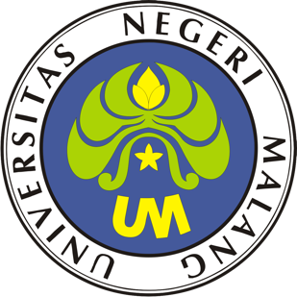

PROSEDUR OPERASIONAL BAKU

PENERIMAAN MAHASISWA PINDAHAN
DARI DALAM UM

PASCASARJANA
UNIVERSITAS NEGERI MALANG
2019

PROSEDUR OPERASIONAL BAKU PENYUSUNAN
PENERIMAAN MAHASISWA PINDAHAN DARI DALAM UM
PASCASARJANA
UNIVERSITAS NEGERI MALANG

KODE DOKUMEN | UPM-PPS . A5. 0002
REVISI | 1
TANGGAL | 1 DESEMBER 2018
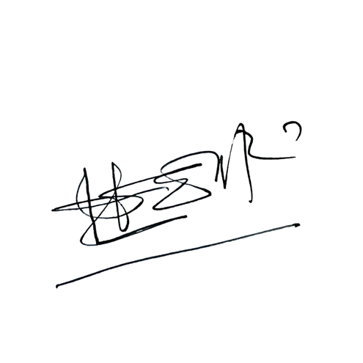  Diajukan oleh | 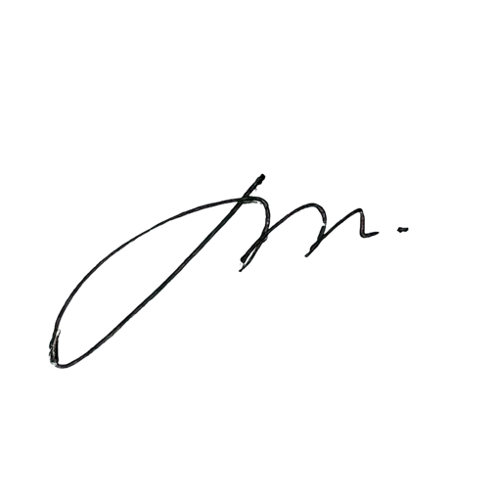  WAKIL DIREKTUR  Prof. Dr. Nurul Murtadho, M.Pd  NIP 196007171986011001
Dikendalikan oleh | Unit Penjamin Mutu  Prof. Dr. Parno, M.Si  NIP 196501181990011001
Disetujui oleh | 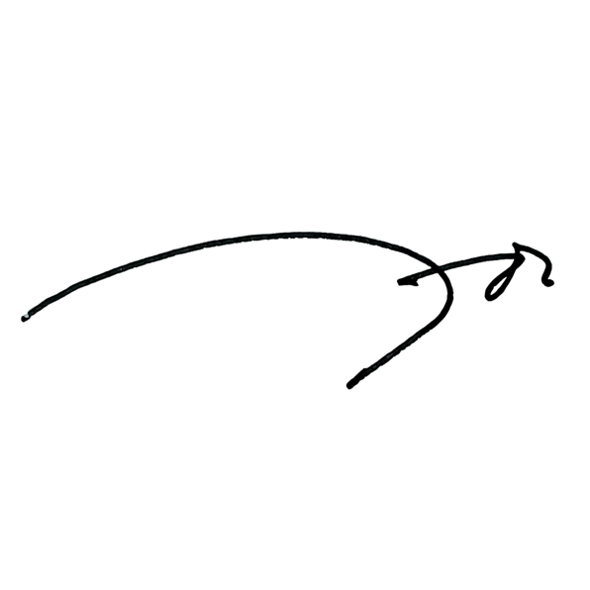  DIREKTUR  Prof. Dr. Ery Tri Djatmika Rudijanto W.W, MA, M.Si.  NIP. 196106111986011001

PROSEDUR OPERASI BAKU
PENERIMAAN MAHASISWA PINDAHAN DARI DALAM UM

Dasar Kegiatan
  - Undang – Undang Republik Indonesia Nomor 20 Tahun 2003 Tentang Sistem Pendidikan Nasional (Lembaran Negara Republik Indonesia Tahun 2003 Nomor 78, Tambahan Lembaran Negara Republik Indonesia Tahun 2003 Nomor 4301);
  - Undang – Undang Republik Indonesia Nomor 12 Tahun 2012 Tentang Pendidikan Tinggi (Lembaran Negara Republik Indonesia Tahun 2012 Nomor 158, Tambahan Lembaran Negara Republik Indonesia Tahun 2012 Nomor 5336);
  - Peraturan Pemerintah Republik Indonesia Nomor 32 Tahun 2013 Tentang Perubahan Atas Peraturan Pemerintah Nomor 19 Tahun 2005 Tentang Standar Nasional Pendidikan (Lembaran Negara Republik Indonesia Tahun 2005 Nomor 41, Tambahan Lembaran Negara Republik Indonesia Nomor 4496);
  - Peraturan Pemerintah Republik Indonesia Nomor 4 tahun 2014 Tentang Penyelenggaaan Pendidikan Tinggi dan Pengelolaan Perguruan Tinggi (Lembaran Negara Republik Indonesia Tahun 2014 Nomor 16);
  - Peraturan Menteri Pendidikan dan Kebudayaan Republik Indonesia Nomor 30 Tahun 2012 Tentang Organisasi dan Tata Kerja Universitas Negeri Malang (Berita Negara Republik Indonesia Tahun 2012 Nomor 493);
  - Peraturan Menteri Pendidikan dan Kebudayaan Republik Indonesia Nomor 71 Tahun 2012 Tentang Statuta Universitas Negeri Malang (Berita Negara Republik Indonesia Tahun 2012 Nomor 1136);
  - Peraturan Menteri Pendidikan dan Kebudayaan Republik Indonesia Nomor 49 Tahun 2014 Tentang Standar Nasional Pendidikan Tinggi (Berita Negara Republik Indonesia Tahun 2014 Nomor 769);
  - Peraturan Menteri Pendidikan dan Kebudayaan Republik Indonesia Nomor 50 Tahun 2014 Tentang Sistem Penjaminan Mutu Pendidikan Tinggi (Lembaran Negara Republik Indonesia Tahun 2014 Nomor 788);
  - Peraturan Menteri Riset, Teknologi, dan Pendidikan Tinggi Republik Indonesia Nomor 44 Tahun 2015 Tentang Standar Nasional Pendidikan Tinggi;
  - Keputusan Menteri Keuangan Nomor 297/KMK.05/2008 Tentang Penetapan Universitas Negeri Malang pada Departemen Pendidikan Nasional sebagai Instansi Pemerintah yang Menerapkan Pengelolaan Keuangan Badan Layanan Umum;
  - Peraturan Rektor Universitas Negeri Malang Nomor 12 Tahun 2018Tentang Pedoman Pendidikan Universitas Negeri Malang Tahun Akademik 2017/2018;
  - Keputusan Rektor Universitas Negeri Malang Nomor 5.1.2/UN32/KP/2015 tanggal 5 Januari 2015 Tentang Pemberhentian dan Penugasan Dekan Fakultas Sastra Universitas Negeri Malang.

Tujuan
Sebagai pedoman penyelenggaraan penerimaan mahasiswa pindahan dari dalam UM

Kegiatan yang Dilakukan

No | Aktivitas | Pelaksana |  | Waktu | Output
 |  | 1 | 2
1. | Mengajukan permohonan tertulis yang diketahui oleh orangtua/wali, dosen PA, dan Ketua Jurusan kepada dekan fakultas yang dituju (paling lambat dua bulan sebelum masa registrasi) | Mahasiswa |  | 1 hari | Surat permohonan
2. | Meneruskan surat permohonan kepada ketua jurusan | Wakil Dekan I |  | 1 hari | Disposisi
3. | Mempertimbangkan kelayakan pindah dengan persyaratan yang diperlukan | Ketua Jurusan |  | 1 hari | Deskripsi KHS  Dan hasil seleksi
4. | Memberikan pernyataan penerimaan mahasiswa pindahan, jika telah memenuhi persyaratan | Ketua Jurusan | Sekretaris jurusan | 1hari | Catatan persetujuan penerimaan
5. | Memberikan konfirmasi kepada Wakil Dekan I tentang penerimaan mahasiswa | Ketua Jurusan | Wakil Dekan I | 1 hari | Konfirmasi penerimaan
6. | Membuat Surat Keterangan Persetujuan Pindah (SKPP) | Dekan |  | 1 hari | SKPP
7. | Melakukan penyelesaian administratif | Mahasiswa |  | 1 hari | Bukti pembayaran
8. | Melakukan pendaftaran matakuliah | Mahasiswa | Jurusan | 1 hari | KRS

- Alur Kerja

BAGAN POB MENERIMA MAHASISWA PINDAHAN DARI DALAM UM

PUSAT TIK

AKADEMIK UM

DEKAN/WAKIL DEKAN I

KETUA JURUSAN

SUBAG AKADEMIK

MAHASISWA
Mulai
Kembali ke prodi lama
T
Hasil
Y
Selesai
Memposting MK dan membantu regristasi
Regristasi akademik dan melaksanakan perkuliahan
Memproses di siakad
Memproses regristasi akademik

Mengesahkan

Memberi paraf
Membuat surat keterangan diterima pada prodi baru
Membuat kontrak studi
Tandatangan kontrak
Mengembalikan berkas
Melaksanakan seleksi/tes
Menerima permohonan pindah prodi
Menerima berkas dan cek kelengkapan
Membawa permohonan tertulis disetujui Orangtua/Wali, PA, Ketua Jurusan, dan Dekan

